|  |  |  |  |  |
| --- | --- | --- | --- | --- |
| 内容 |  | | 位置 | 是否完成 |
| 设计文档 | 功能需求 | | Coffee-Sales-System\设计文档.pdf | 完成 |
| ER图 | | 完成 |
| 范式证明 | | 完成 |
| 使用说明书 | | | Coffee-Sales-System\使用说明.pdf | 完成 |
| 源代码 | | 前端 | kafeixiaoshou\src\main\webapp | 完成 |
| 后端 | Coffee-Sales-System\kafeixiaoshou\src | 完成 |
| 可执行文件 | | | 一个Web应用，启动前后端即可 | 完成 |
| SQL脚本（9张表） | | | Coffee-Sales-System\kafei.sql | 完成 |
| 数据库备份文件 | | | Coffee-Sales-System\back.sql | 完成 |

# 咖啡销售系统设计文档

## 一，需求分析

### 1.功能需求

本系统要具备的主要功能大致如下：顾客可以浏览查看商店里的商品和商品的简单信息，查看方式可以通过分类浏览进行；系统还应具备及时给顾客提供新商品等的功能。

以上的这些功能可以概括为商品信息浏览，每一位顾客都可参与。本网站系统拥有会员注册、会员登录的功能，客户如需订购商品，那么首先要登录，因为只有会员才能在本网站进行购物。会员客户在选择自己喜欢的商品后，系统会提示将其放入购物篮里， 对于已经放置购物篮中的商品，会员可以将其“拿出”，亦可以下单并结算。

该咖啡销售系统针对普通购物的业务范围及特点，设计了前台用户系统和后台远程管理系统。前台用户系统是面向广大购物顾客的界面，主要由咖啡信息、咖啡资讯、购物车、在线客服组成；后台远程管理系统是面向管理员的，一个站点的管理员可以有多个，它的界面由商品管理、商品分类管理、用户信息管理、 管理员属性修改、订单信息管理、购物管理和用户信息反馈等功能组成。各大功能的实现按不同的用户权限进行，管理部分只能有管理员才能进行，而用户仅具有查询、预订和选购的权力。

开发此系统中可能遇到的困难，主要包括以下几个方面：

（一）前台用户模块：

商品检索：涉及到对商品的分类查询和模糊查询，目的是让顾客更容易找到他所需要的商品。

网上销售：涉及到用户注册、购物流程， 其中又包含订单处理与交易过程，交易过程要求对客户资料的保密。

（二）后台管理模块：

订单信息管理：这部分要求对订单能够进行浏览、查询和修改。 购物管理：要求能够对用户正在进行的购买活动进行跟踪。

在线客服管理：包含对客户所提出的问题进行删除、增加、修改、回复的操作。

这些问题主要都涉及到Mysql数据库的操作，首先要能对数据库进行熟练应用，其次要对这些错综复杂的数据库有条理进行设计，结构分明，功能明确。

### 2.性能需求

(1)系统处理的准确性和及时性：系统处理的准确性和及时性是系统的必要性能。在系统设计和开发过程中，要充分考虑系统当前和将来可能承受的工作量，使系统的处理能力和响应时间能够满足管理员对用户信息处理的需求。

(2)系统的开放性和系统的可扩充性：系统在开发过程中，需要充分考虑开发之后以及使用过程中的可扩充性。比如数据表中用户在选择字段方式时的改变，并且根据用户查询的需求不断进行更新完善。诸如此类，都需要系统在设计时候能够采用尽可能的方式进行实时的调整以及扩充。据此，系统更应该具备开放性的特征，在设计系统时，要保证系统的开放性，只要符合一定的标准，就可以简便的增加和减少系统的模块，配置系统的硬件。通过软件的修补、替换完成系统的升级和更新换代。

(3)系统的易用性和易维护性：要实现这一点，就要求系统应该尽量使用用户熟悉的术语和中文信息的界面；针对用户可能出现的使用问题，要提供足够的在线帮助，缩短用户对系统熟悉的过程。

(4) 系统的数据要求：1、数据录入和处理的准确性和实时性。2、数据的一致性与完整性。3、数据的共享与独立性。

## 二，ERD图

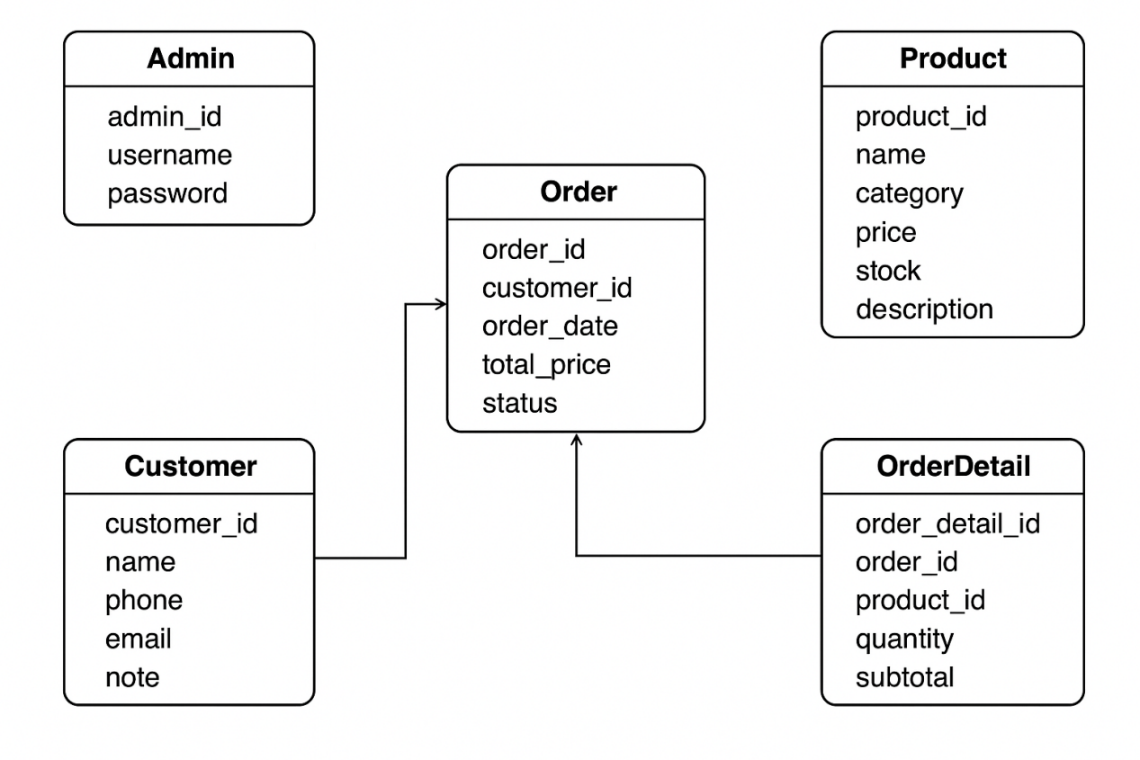

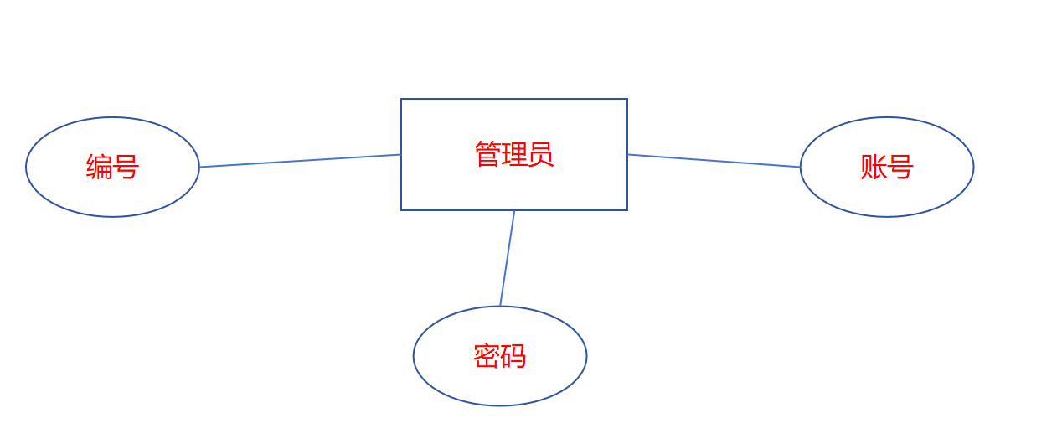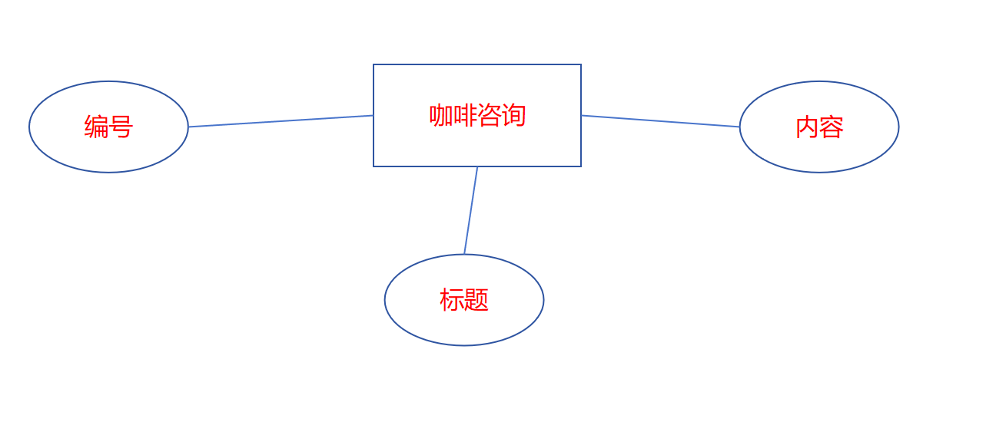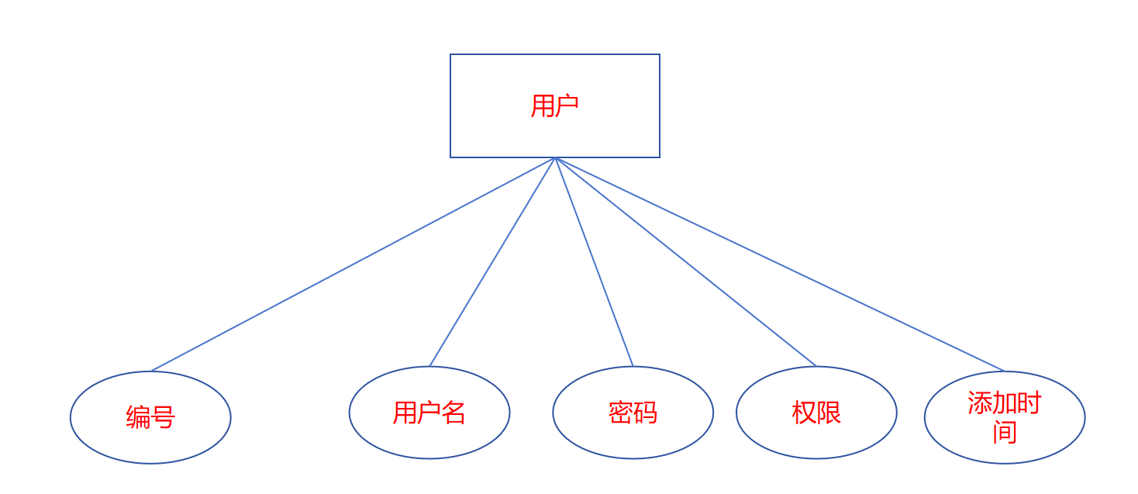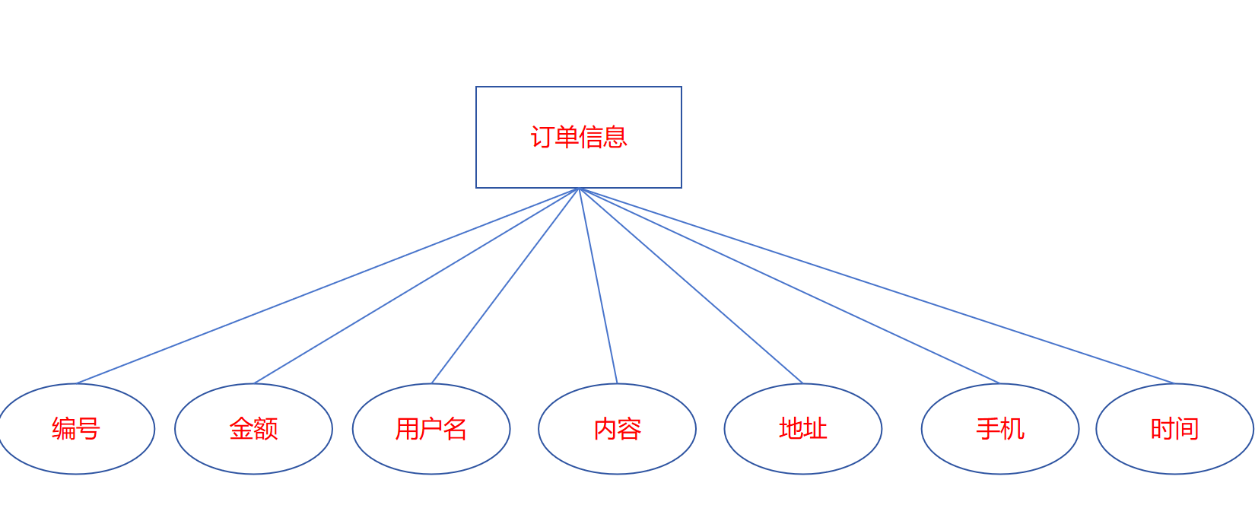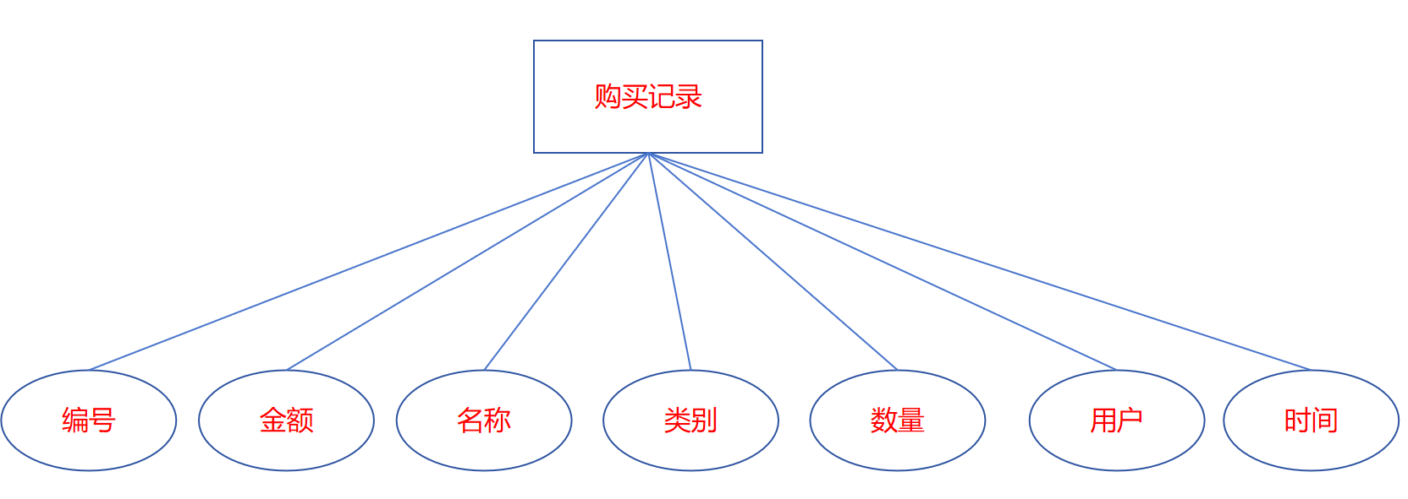

## 三，3NF证明

1. Admin 表

Admin(admin_id, username, password)

主键：admin_id

所有字段原子 ✅（满足1NF）

username、password 完全依赖 admin_id ✅（2NF）

无传递依赖 ✅（3NF）

admin_id 是候选键 ✅（BCNF）

✅ 已满足 BCNF

2. Product 表

Product(product_id, name, category, price, stock, description)

主键：product_id

所有字段都是原子值 ✅（1NF）

所有非主属性完全依赖 product_id ✅（2NF）

无传递依赖 ✅（3NF）

product_id 是唯一候选键 ✅（BCNF）

✅ 已满足 BCNF

3. Customer 表

Customer(customer_id, name, phone, email, note)

主键：customer_id

原子性字段 ✅（1NF）

所有非主属性都完全依赖 customer_id ✅（2NF）

无传递依赖 ✅（3NF）

customer_id 是唯一候选键 ✅（BCNF）

✅ 已满足 BCNF

4. Order 表

Order(order_id, customer_id, order_date, total_price, status)

主键：order_id

原子性字段 ✅（1NF）

所有非主属性（customer_id, order_date, total_price, status）完全依赖于 order_id ✅（2NF）

无传递依赖 ✅（3NF）

只有 order_id → 其他属性，order_id 是候选键 ✅（BCNF）

✅ 已满足 BCNF

5. OrderDetail 表

OrderDetail(order_detail_id, order_id, product_id, quantity, subtotal)

候选主键可为：order_detail_id 或 (order_id, product_id) 若使用 surrogate key（order_detail_id），则只需验证对该主键的依赖。

原子性字段 ✅（1NF）

所有非主属性完全依赖 order_detail_id ✅（2NF）

无传递依赖 ✅（3NF）

主键唯一 ✅（BCNF）

✅ 若使用 order_detail_id，则满足 BCNF。

如果使用组合主键 (order_id, product_id)，则仍需验证：

quantity 和 subtotal 完全依赖组合主键 ✅（2NF）

无 subtotal = quantity × product.price 的传递依赖，因为 price 来自另一表 ✅（3NF）

两个字段都为候选键部分 ✅（BCNF）

2、结论

该数据库设计经过逐表分析，所有表都满足第三范式（3NF）甚至 Boyce-Codd 范式（BCNF），没有冗余或非规范依赖，设计合理、结构清晰。

表名：address

| **序号** | **列名** | **数据类型** | **长度** | **小数位** | **标识** | **主键** | **外键** | **允许空** | **默认值** | **说明** |
| --- | --- | --- | --- | --- | --- | --- | --- | --- | --- | --- |
| 1 | id | bigint | 20 |  | 是 | 是 |  | 否 |  | auto_increment |
| 2 | addtime | timestamp |  |  |  |  |  | 否 | CURRENT_TIMESTAMP |  |
| 3 | userid | bigint | 20 |  |  |  |  | 否 |  |  |
| 4 | address | varchar | 200 |  |  |  |  | 否 |  |  |
| 5 | name | varchar | 200 |  |  |  |  | 否 |  |  |
| 6 | phone | varchar | 200 |  |  |  |  | 否 |  |  |
| 7 | isdefault | varchar | 200 |  |  |  |  | 否 |  |  |

表名：cart

| **序号** | **列名** | **数据类型** | **长度** | **小数位** | **标识** | **主键** | **外键** | **允许空** | **默认值** | **说明** |
| --- | --- | --- | --- | --- | --- | --- | --- | --- | --- | --- |
| 1 | id | bigint | 20 |  | 是 | 是 |  | 否 |  | auto_increment |
| 2 | addtime | timestamp |  |  |  |  |  | 否 | CURRENT_TIMESTAMP |  |
| 3 | tablename | varchar | 200 |  |  |  |  | 是 | kafeixinxi |  |
| 4 | userid | bigint | 20 |  |  |  |  | 否 |  |  |
| 5 | goodid | bigint | 20 |  |  |  |  | 否 |  |  |
| 6 | goodname | varchar | 200 |  |  |  |  | 是 |  |  |
| 7 | picture | varchar | 200 |  |  |  |  | 是 |  |  |
| 8 | buynumber | int | 11 |  |  |  |  | 否 |  |  |
| 9 | price | float |  |  |  |  |  | 是 |  |  |
| 10 | discountprice | float |  |  |  |  |  | 是 |  |  |

表名：chat

| **序号** | **列名** | **数据类型** | **长度** | **小数位** | **标识** | **主键** | **外键** | **允许空** | **默认值** | **说明** |
| --- | --- | --- | --- | --- | --- | --- | --- | --- | --- | --- |
| 1 | id | bigint | 20 |  | 是 | 是 |  | 否 |  | auto_increment |
| 2 | addtime | timestamp |  |  |  |  |  | 否 | CURRENT_TIMESTAMP |  |
| 3 | userid | bigint | 20 |  |  |  |  | 否 |  |  |
| 4 | adminid | bigint | 20 |  |  |  |  | 是 |  |  |
| 5 | ask | longtext |  |  |  |  |  | 是 |  |  |
| 6 | reply | longtext |  |  |  |  |  | 是 |  |  |
| 7 | isreply | int | 11 |  |  |  |  | 是 |  |  |

表名：config

| **序号** | **列名** | **数据类型** | **长度** | **小数位** | **标识** | **主键** | **外键** | **允许空** | **默认值** | **说明** |
| --- | --- | --- | --- | --- | --- | --- | --- | --- | --- | --- |
| 1 | id | bigint | 20 |  | 是 | 是 |  | 否 |  | auto_increment |
| 2 | name | varchar | 100 |  |  |  |  | 否 |  |  |
| 3 | value | varchar | 100 |  |  |  |  | 是 |  |  |

表名：discuss咖啡信息

| **序号** | **列名** | **数据类型** | **长度** | **小数位** | **标识** | **主键** | **外键** | **允许空** | **默认值** | **说明** |
| --- | --- | --- | --- | --- | --- | --- | --- | --- | --- | --- |
| 1 | id | bigint | 20 |  | 是 | 是 |  | 否 |  | auto_increment |
| 2 | addtime | timestamp |  |  |  |  |  | 否 | CURRENT_TIMESTAMP |  |
| 3 | refid | bigint | 20 |  |  |  |  | 否 |  |  |
| 4 | userid | bigint | 20 |  |  |  |  | 否 |  |  |
| 5 | nickname | varchar | 200 |  |  |  |  | 是 |  |  |
| 6 | content | longtext |  |  |  |  |  | 否 |  |  |
| 7 | reply | longtext |  |  |  |  |  | 是 |  |  |

表名：kafeileixin

| **序号** | **列名** | **数据类型** | **长度** | **小数位** | **标识** | **主键** | **外键** | **允许空** | **默认值** | **说明** |
| --- | --- | --- | --- | --- | --- | --- | --- | --- | --- | --- |
| 1 | id | bigint | 20 |  | 是 | 是 |  | 否 |  | auto_increment |
| 2 | addtime | timestamp |  |  |  |  |  | 否 | CURRENT_TIMESTAMP |  |
| 3 | kafeileixing | varchar | 200 |  |  |  |  | 否 |  |  |

表名:kafeixinxi

| **序号** | **列名** | **数据类型** | **长度** | **小数位** | **标识** | **主键** | **外键** | **允许空** | **默认值** | **说明** |
| --- | --- | --- | --- | --- | --- | --- | --- | --- | --- | --- |
| 1 | id | bigint | 20 |  | 是 | 是 |  | 否 |  | auto_increment |
| 2 | addtime | timestamp |  |  |  |  |  | 否 | CURRENT_TIMESTAMP |  |
| 3 | kafeimingcheng | varchar | 200 |  |  |  |  | 否 |  |  |
| 4 | kafeileixing | varchar | 200 |  |  |  |  | 否 |  |  |
| 5 | tupian | varchar | 200 |  |  |  |  | 否 |  |  |
| 6 | zhuliao | varchar | 200 |  |  |  |  | 是 |  |  |
| 7 | guige | varchar | 200 |  |  |  |  | 是 |  |  |
| 8 | lengreyin | varchar | 200 |  |  |  |  | 是 |  |  |
| 9 | kafeixiangqing | longtext |  |  |  |  |  | 是 |  |  |
| 10 | clicktime | datetime |  |  |  |  |  | 是 |  |  |
| 11 | clicknum | int | 11 |  |  |  |  | 是 | 0 |  |
| 12 | price | float |  |  |  |  |  | 否 |  |  |

表名：news

| **序号** | **列名** | **数据类型** | **长度** | **小数位** | **标识** | **主键** | **外键** | **允许空** | **默认值** | **说明** |
| --- | --- | --- | --- | --- | --- | --- | --- | --- | --- | --- |
| 1 | id | bigint | 20 |  | 是 | 是 |  | 否 |  | auto_increment |
| 2 | addtime | timestamp |  |  |  |  |  | 否 | CURRENT_TIMESTAMP |  |
| 3 | title | varchar | 200 |  |  |  |  | 否 |  |  |
| 4 | introduction | longtext |  |  |  |  |  | 是 |  |  |
| 5 | picture | varchar | 200 |  |  |  |  | 否 |  |  |
| 6 | content | longtext |  |  |  |  |  | 否 |  |  |

表名：orders

| **序号** | **列名** | **数据类型** | **长度** | **小数位** | **标识** | **主键** | **外键** | **允许空** | **默认值** | **说明** |
| --- | --- | --- | --- | --- | --- | --- | --- | --- | --- | --- |
| 1 | id | bigint | 20 |  | 是 | 是 |  | 否 |  | auto_increment |
| 2 | addtime | timestamp |  |  |  |  |  | 否 | CURRENT_TIMESTAMP |  |
| 3 | orderid | varchar | 200 |  |  |  |  | 否 |  |  |
| 4 | tablename | varchar | 200 |  |  |  |  | 是 | kafeixinxi |  |
| 5 | userid | bigint | 20 |  |  |  |  | 否 |  |  |
| 6 | goodid | bigint | 20 |  |  |  |  | 否 |  |  |
| 7 | goodname | varchar | 200 |  |  |  |  | 是 |  |  |
| 8 | picture | varchar | 200 |  |  |  |  | 是 |  |  |
| 9 | buynumber | int | 11 |  |  |  |  | 否 |  |  |
| 10 | price | float |  |  |  |  |  | 否 | 0 |  |
| 11 | discountprice | float |  |  |  |  |  | 是 | 0 |  |
| 12 | total | float |  |  |  |  |  | 否 | 0 |  |
| 13 | discounttotal | float |  |  |  |  |  | 是 | 0 |  |
| 14 | type | int | 11 |  |  |  |  | 是 | 1 |  |
| 15 | status | varchar | 200 |  |  |  |  | 是 |  |  |
| 16 | address | varchar | 200 |  |  |  |  | 是 |  |  |
| 17 | tel | varchar | 200 |  |  |  |  | 是 |  |  |
| 18 | consignee | varchar | 200 |  |  |  |  | 是 |  |  |

表名：storeup

| **序号** | **列名** | **数据类型** | **长度** | **小数位** | **标识** | **主键** | **外键** | **允许空** | **默认值** | **说明** |
| --- | --- | --- | --- | --- | --- | --- | --- | --- | --- | --- |
| 1 | id | bigint | 20 |  | 是 | 是 |  | 否 |  | auto_increment |
| 2 | addtime | timestamp |  |  |  |  |  | 否 | CURRENT_TIMESTAMP |  |
| 3 | userid | bigint | 20 |  |  |  |  | 否 |  |  |
| 4 | refid | bigint | 20 |  |  |  |  | 是 |  |  |
| 5 | tablename | varchar | 200 |  |  |  |  | 是 |  |  |
| 6 | name | varchar | 200 |  |  |  |  | 否 |  |  |
| 7 | picture | varchar | 200 |  |  |  |  | 否 |  |  |

1. 功能说明

前台功能有查看咖啡资讯、咖啡商品等信息，进行用户注册，登录后进行在线咨询，商品购买等。用户后台功能有个人资料管理、购物车结算管理、我的订单管理；管理员功能有系统管理员（管理员添加、管理员查询、注册用户管理、修改密码）、咖啡资讯管理（咖啡资讯添加、咖啡资讯查询）、咖啡商品信息管理（商品类别添加、商品类别查询）、所有订单管理、系统管理（在线客服、轮播图）。